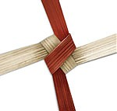
Inde

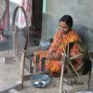
SASHA EXPORT

Historique
Sasha a été créée en 1978 pour apporter un soutien technique aux artisans indiens en vue de protéger et valoriser leur savoir-faire.
Sasha a créé l’ Enterprise Development Foundation qui a pour but de soutenir le développement de micro entreprises.
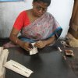
De nombreux services annexes à la production sont proposés comme des formations à la comptabilité, à la gestion de la qualité, aux procédures légales et démarches administratives.
L’objectif est d’assurer l’indépendance des artisans pour qu’ils soient des acteurs de leur propre développement, des entrepreneurs qui gèrent leur activité en totalité.
Une équipe de designers locaux assure le développement des gammes en faisant preuve de créativité.
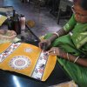
Sasha protège des savoir-faire ancestraux comme le dhokra dans la région de l’Orissa qui correspond à des figurines bijoux et ustensiles de cuisine, traditionnellement fabriqués par des nomades qui se sont sédentarisés pour promouvoir leur art. Ces objets ont une fonction décorative et religieuse pour les tribus indiennes. Sasha possède sa propre boutique à Calcutta.

Actions sociales
Sasha soutient la diversité des communautés. A Phulbani, elle accompagne le projet de santé par le biais d’un centre de ressources en plantes médicinales traditionnelles et la prévention de la malaria et de la tuberculose.
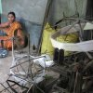
De même, pour préserver l’environnement local, elle a développé des projets d’agriculture biologique pour la consommation locale de gingembre, riz paddy, légumes et curcuma. La forêt luxuriante est protégée et mise en valeur par la récolte de mangues, jackfruits (jacquier) et miel sauvages ensuite vendus dans deux magasins communautaires tenus par des femmes.
Source : http://www.artisansdumonde.org/sasha.html

